Мужская кулинария.
Товары для копчения и жарки.

ДЫМОГЕНЕРАТОР «ДКл-7»

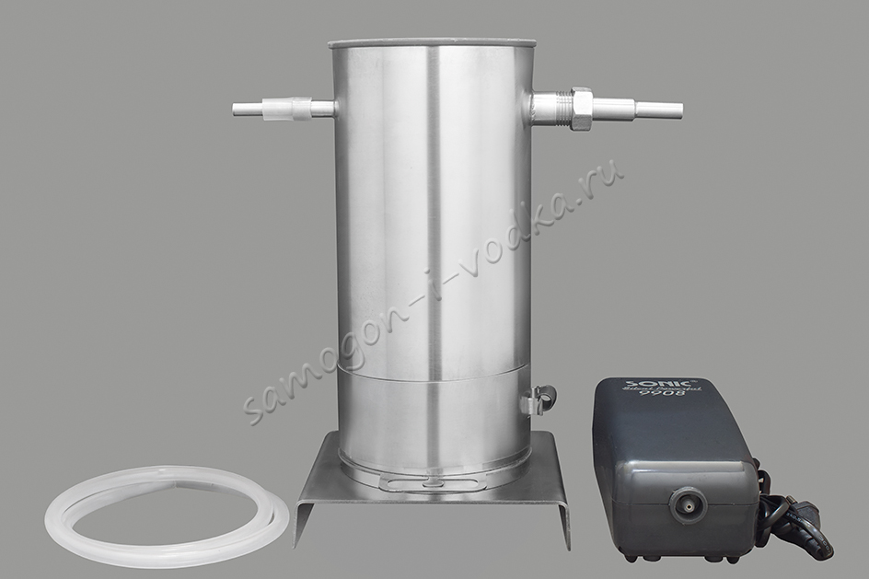

Таганрог 2017г.
Оглавление
2. Назначение……………………………………………………………….3
3. Устройство дымогенератора ДКл-7………………………..11
4. Наши конкурентные преимущества……………………….19
5. Преимущества домашнего копчения…………………….20
6. Гарантийные обязательства……………………………………22
7. Рецепты домашнего копчения………………………………24
8. Подготовка мяса и рыбы к копчению…………………….27
Копчение мяса 29
Копчение птицы 36
Копчение колбас 41
Копчение рыбы 44
Копчение морепродуктов……………………………………………..48

Назначение.

Этот дымогенератор «ДКл-7» - классика генераторов дыма на основе окислительного пиролиза (горения при ограниченной подачи кислорода) щепы.
Основными преимуществами такого решения являются:...
- простота, и , следовательно, надежность конструкции дымогенератора
- возможность регулировать (с помощью компрессора) "тягу" дыма, подаваемого в коптильню
- длительное горение (до 7 часов) одной закладки щепы
- возможность оперативного добавления следующей порции щепы, при длительной непрерывной эксплуатации дымогенератора
- не очень высокая температура дыма на выходе (35-45С).
В теплое время года этот дымогенератор предназначен для горячего копчения, а в холодное время (Т воздуха не выше +15С) возможно и холодное копчение
- возможность полной разборки для основательной чистки дымогенератора
Короче говоря. эта модель - "рабочая лошадка" по разумной цене, предназначенная для работы в домашней коптильне долгие годы!
Оборудовать приватную коптильню – отличное решение, если Вы хотите обеспечить себя и семью вкусными копченостями. Продукты, приготовленные в собственной коптильной камере, будут отличаться в положительную сторону качеством и свойствами по сравнению с магазинными. Никакая промышленная коптильня не способна насытить мясо, рыбу, колбасу, сало и прочее таким приятным привкусом, как это сделает домашняя. Но также оборудованный агрегат можно использовать и для создания собственной линии продукции, поставляя в небольшие магазины. В любом случае польза коптильни очевидна. Но для ее эффективной работы понадобится качественный дымогенератор для холодного копчения.
Некоторые люди пытаются создать его самостоятельно, тем не менее результат не оправдывает ожидания. Дымогенератор для коптильни должен изготавливаться с использованием специальных технологий и оборудования. Мы предоставляем клиентам возможность купить этот элемент коптильни у нас. В каталоге представлены товары, которые отвечают современным стандартам качества. Они соответствуют нормам пожарной безопасности. Использовать их легко, а, главное, что эффект превзойдет Ваши ожидания. Куриное, свиное и любое другое мясо, а также рыба разных сортов, сало, обработанные в коптильне, будут сочетать в себе идеальный баланс копченного привкуса, полезных веществ и вкуса самого продукта.
Обработка продуктов дымом – отличное решение
Купить дымогенератор для обустройства личной коптильни будет успешным решением по многим причинам.
С финансовой точки зрения это выгодное вложение. Собственная коптильня имеет высокую рентабельность. При среднем потреблении продуктов, вложения окупятся уже в течение полугода. В магазинах копчености стоят гораздо дороже. Тем более, что для работы приватной коптильни не понадобятся дополнительные затраты, кроме покупки его основного элемента, разновидности которого представлены в нашем каталоге.
Обработанные дымом продукты хорошо подходят организму человека. Они обладают такими свойствами:
- минимальное содержание вредных веществ;
- приятные вкусовые качества;
- наличие полезных микроэлементов, витаминов, которые не уничтожаются, как это бывает при консервации, заморозке, обработке высокими температурами.
Продукты холодного копчения долго хранятся, потому что механизм воздействия коптильни убивает вредные бактерии, которые обычно портят мясо, рыбу, сало. При этом копчености содержат все необходимые полезные вещества. Обрабатывать их дымом – разумное решение, если Вы хотите подготовить запасы на зиму, потому что в отличие от консервированной или замороженной еды, эта будет намного вкуснее и полезнее.
Но это касается не только приватной коптильни. Ведь ничто не мешает создать небольшое дело по поставке такой продукции на рыночные точки или в мини маркеты. Продавцы и владельцы будут охотно торговать такими копченостями за счет их приятного внешнего вида, хорошего вкуса. На прилавках в магазинах всегда можно купить подобную еду, только в большинстве случаев она промышленного производства, что видно по слизи и несвежему виду. Конкурировать с такими поставщиками, имея собственное производство копченой курицы, рыбы, бекона и прочего, будет легко.
Преимущества оборудования приватной коптильни очевидны. И так же очевиден тот факт, что для ее эффективной работы понадобится соответственный дымогенератор холодного копчения. Мы продаем именно такие устройства, которые обеспечат Вас и Вашу семью вкусными копченостями надолго.
Подробнее о дымогенераторах.
Дымогенератор для копчения – основной элемент коптильни. С его помощью можно обеспечить бак для холодного или горячего копчения качественным дымом. Устройство имеет автоматические настройки, что способствует легкому процессу обработки продуктов без постоянного участия человека.
С помощью этого прибора получится оборудовать коптильню, в которой можно обрабатывать мясо различных животных, рыбу, сало и другую продукцию. Для эксплуатации не требуется специальных навыков, достаточно ознакомиться с простой инструкцией. Дымогенератор для холодного копчения производит дым, который направляется в коптильную камеру через трубу.
Разновидности.
В зависимости от технологии копчения используются разные виды концепций дымогенераторов. В промышленной сфере применяются всевозможные типы конструкций этих устройств:
- фрикционные
- электрические
- тлеющие
- эжекторные
Отдать предпочтение одному вариантов, можно в зависимости от нескольких параметров: технология копчения, конструкция коптильни, необходимая мощность.
Электрическая конструкция для холодного копчения является максимально эффективной. Производительность такого устройства дает возможность в сжатые сроки обработать необходимое количество продуктов, сделав их вкусными и безвредными для человека. Продукция, копченная с помощью этого вида прибора, отвечает требования пищевой промышленности.
В собственных коптильнях используются те же механизмы, что и в промышленных, отличие заключается лишь в объемах обрабатываемой продукции.
Дымогенераторы для коптилен холодного копчения, предполагают возможность копчения около 15 кг продуктов за один раз. Они разрабатываются, ориентируясь на запросы пользователей об экономии. Эти устройства потребляют мало электроэнергии и щепы. Приборы имеют небольшие габариты: их можно удобно спрятать в шкафу.
На данный момент производство дымогенераторов для домашнего копчения, которые способны производить качественный дым, поставлено на поток.
Оборудование коптильни.
Коптильня холодного копчения может быть компактной. В разобранном состоянии все элементы получится спрятать в небольшом складском помещении. В качестве коптильного шкафа (камеры) успешно применяются металлические ящики необходимого размера. Габариты коптильного отсека можно выбирать, исходя из желаемого объема обрабатываемой продукции и мощности дымогенератора. Регулируя длину дымохода, владелец коптильни тем самым изменяет температуру дыма. Таким образом, можно применять технологию холодного или горячего копчения. В приватной установке оптимальный размер камеры 1м3. Концепция этого элемента может выглядеть по-разному, но в любом случае будет полезно установить в ней термометр.
Как вы понимаете сам принцип копчения, предполагает наличие дыма. Как только люди не коптят кустарными методами?! Добывая дым из всего, что попадёт под руку, при этом надо постоянно наблюдать за дымом и предотвращать прямое горение дров. В коптильной камере используется дымогенератор — прибор позволяющий добывать дым минимальными усилиями. Дым важная и если не основная составляющая процесса копчения. Играет огромную роль, именно от него зависит и цвет, и вкус конечного продукта. За добывание дыма в коптилке отвечает дымогенератор. Дымогенератор работает на принципе пиролиза.
Пиролиз — разложение органических природных соединений при недостатке кислорода, в нашем случае: древесины.
Значение цвета дыма при копчении
Если на выходе коптилки дым имеет белый цвет, то это значит, что дрова сырые и выделяется много пара. Такой дым очень плохо и медленно делает окрас продукта и добавляет продукту горечь.
Если на выходе коптилки цвет дыма синий — это значит, что температура горения щепы выше 400°C и они горят открытым огнем. Это происходит, когда в дымогенератор поступает большое количество воздуха (проверить герметичность крышки).
Лучший дым для копчения — это когда на выходе коптилки (термокамеры) он имеет серый цвет и очень едкий по запаху.
Это обеспечивается сухой щепой и минимальным притоком кислорода. Происходит беспламенное горение (пиролиз). Стабильное разгорание в дымогенераторе можно определить по плотной густоте дыма на выходе коптилки и температуре гофры у самого выхода дымогенератора — это примерно 70°C — 75°С градусов (рука не терпит).
Дымоходную трубу (гофру) желательно делать с небольшим прогибом сразу же после выхода из дымогенератора, чтобы там мог скапливаться конденсат, который после каждого копчения сливается снятием гофры с дымогенератора.
Угли оставшиеся в корпусе дымогенератора после завершения всего процесса можно использовать вторично для шашлыков в мангале или гриле. Произведенные таким способом (пиролиз) древесные угли имеют очень большой запас тепло калорий.
Из опыта: при увеличении длины гофры при всех прочих равных конечный цвет продукта стремится к желто-красному, при укорачивании к темно-коричневому.
Скорость подачи воздуха регулируем компрессором.

ТЕХНИКА БЕЗОПАСНОСТИ.

ВНИМАНИЕ!!!

НИ В КОЕМ СЛУЧАЕ!! НЕ ДОПУСКАЕТСЯ

– включение нагрева дымогенератора, коптильни с заглушенным отверстием для отвода дыма. Даже в режиме духового шкафа отверстие должно быть ОБЯЗАТЕЛЬНО ОТКРЫТО!!
- обеспечение вентиляции помещения, где происходит работа дымогенератора.

– использование шлангов (в качестве трубки для отвода дыма), которые могут быть перегнуты, растянуты, сплющены, что приведет к закупориванию выхода для удаления дыма. Самый верный, недорогой и надежный вариант — металлическая гофрированная сантехническая подводка!
- обязательно наличие средств пожаротушения!
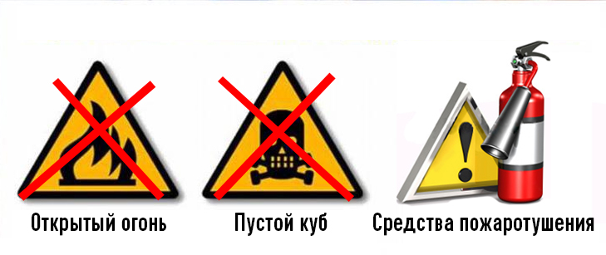
Приступая к работе, пользователь тем самым подтверждает, что он ознакомлен с правилами соблюдения техники безопасности.

Устройство дымогенератора ДКл-7.
Полностью разборная конструкция - удобство чистки и промывки.

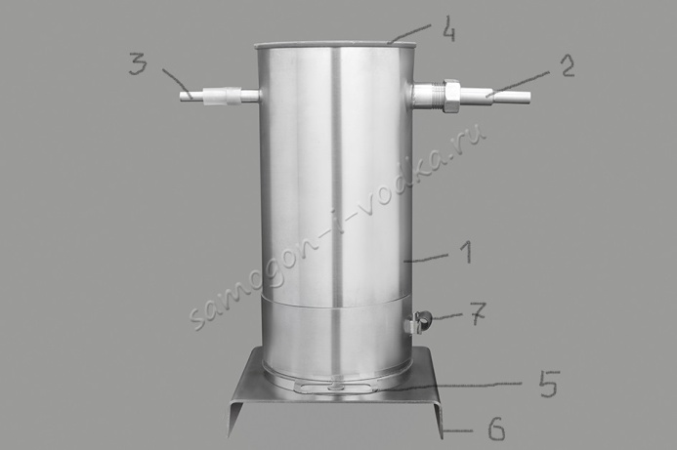
Забор дыма вверху
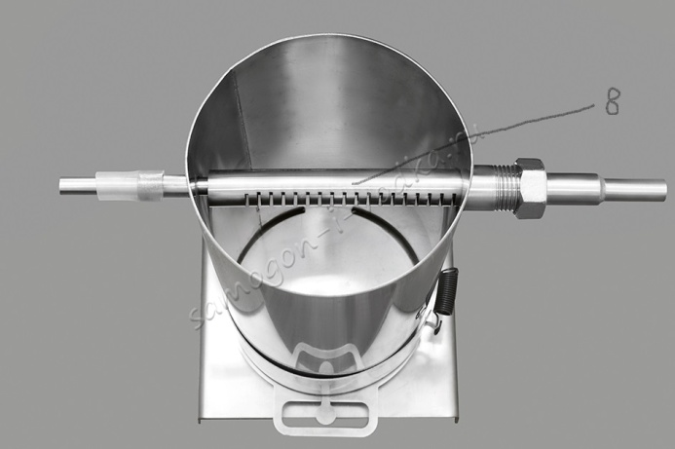

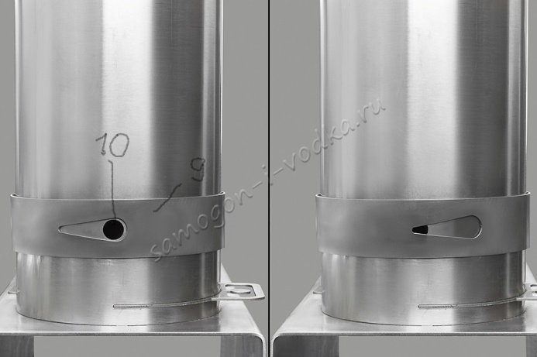

- Корпус дымогенератора.
- Штуцер выхода дыма.
- Штуцер подачи воздуха от компрессора.
- Крышка с прокладкой.
- Выдвижной поддон.
- Съемное основание.
- Пружинка натяжения регулировочного кольца подсоса воздуха.
- Эжектор с прорезями входа дыма.
- Регулировочное кольцо подсоса воздуха.
- Отверстие для поджига щепы и подсоса воздуха.
Комплектация:

- Дымогенератор
- Компрессор
- Вес- 2,6 кг.
Шланги приобретаются дополнительно.

Характеристики:
Габариты (ДхВхШ), мм - 140х420х150
Материал изготовления - нержавеющая сталь ANSI304
Полезный объем, л - 2,0
Потребляемая мощность, Вт - 6

- В конструкции с верхним выходом трубка забора находится гораздо выше очага тления, и дым поступает в нее уже достаточно остывшим. Температура на выходе не превышает 35-45 градусов. Это подходит и для холодного и для горячего копчения (с дополнительным подогревом коптильной камеры);
- При выходе дыма сверху в камере сгорания происходит естественный "поддув" (как в печке с поддувалом). Благодаря этому процесс тления щепы более устойчивый, и даже при выключеном компрессоре дымогенератор продолжает некоторое время дымить;
- Когда забор дыма происходит в верхней части дымогенератора, дым проходит через весь слой опилок, тем самым попутно очищаясь. Часть смол остается на стенках генератора, соответственно, их меньше попадает в коптильную камеру и на продукты копчения.

- Правильная температура дыма на выходе
- Благодаря забору дыма сверху, дым проходя вверх от места тления успевает остыть до необходимой температуры и достигает необходимой температуры в 25-30 градусов, необходимой для холодного копчения.
- Эффект естественной тяги
- Благодаря забору дыма сверху дымогенератор внутри дымогенератора происходит процесс естественной тяги, именно поэтому затухание щепы исключено.
- Естественное очищение от смол
- Благодаря верхнему забору дыма, дым проходит через всю щепу оставляя большую часть содержащихся в нем смол на щепе в дымогенераторе.
- Конденсат больше не проблема!
- Благодаря забору дыма сверху, вся влага выделяемая из щепы в процессе тления высыхает за счет постоянно поднимающегося теплого дыма.

Основную роль при копчении играет дым, поскольку он обрабатывает продукцию, находящуюся в коптильной камере. От его качества и концентрации зависят вкусовые качества и насыщенность аромата. Для налаживания идеального процесса холодного копчения необходим агрегат для выработки дыма, который можно смастерить в домашних условиях, но для этого нужно знать, как работает дымогенератор для холодного копчения и из каких основных элементов конструкции он состоит.

Принцип работы агрегатов для выработки дыма.

Назначение дымогенератора для холодного копчения – производство большого количества дыма и подача его в шкаф для приготовления копчёностей. Вследствие взаимодействия с подвешенными в коптильной камере полуфабрикатами, происходят химические реакции, превращающие замаринованное мясо (рыбу) в пригодный для употребления в пищу продукт.
Принцип работы основан на подаче дыма в дымовую камеру через дымоход. В корпус укладывается сухая щепа (продаётся в магазине или изготавливается самостоятельно), средней расход которой составляет 100 г на 1 час копчения холодным методом.
Скорость тления зависит от влажности, породы дерева и размера щепы
После загрузки щепы, к корпусу присоединятся такие рабочие элементы, как воздуховод и компрессор, после чего топливо поджигается.
Скорость подачи воздуха в эжектор регулируем компрессором. Подсос воздуха в камеру горения регулируем регулировочным кольцом.
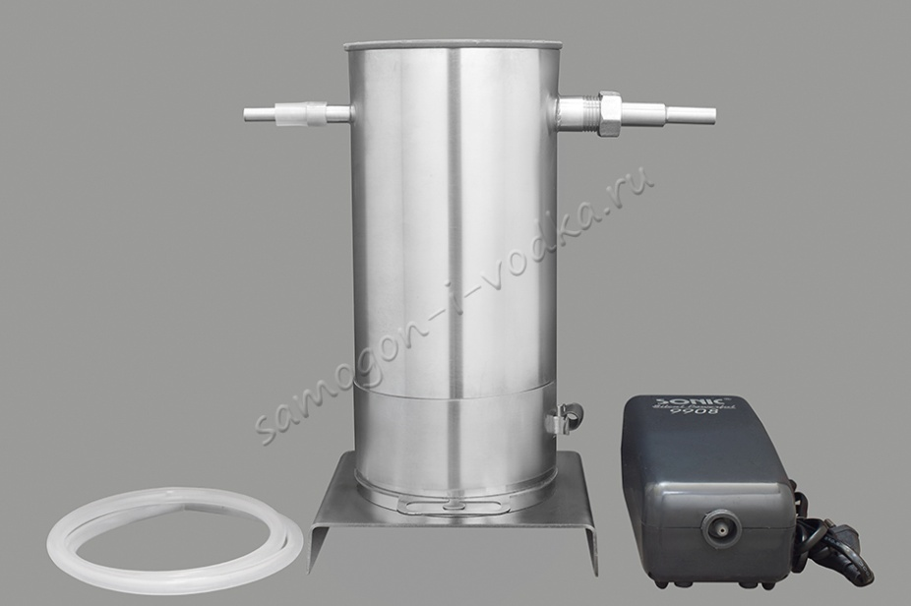

Конструкция дымогенератора бывает двух видов:
- С верхним расположением эжектора;
- С нижним расположение эжектора.

Наглядная схема отличия представлены на чертеже ниже.
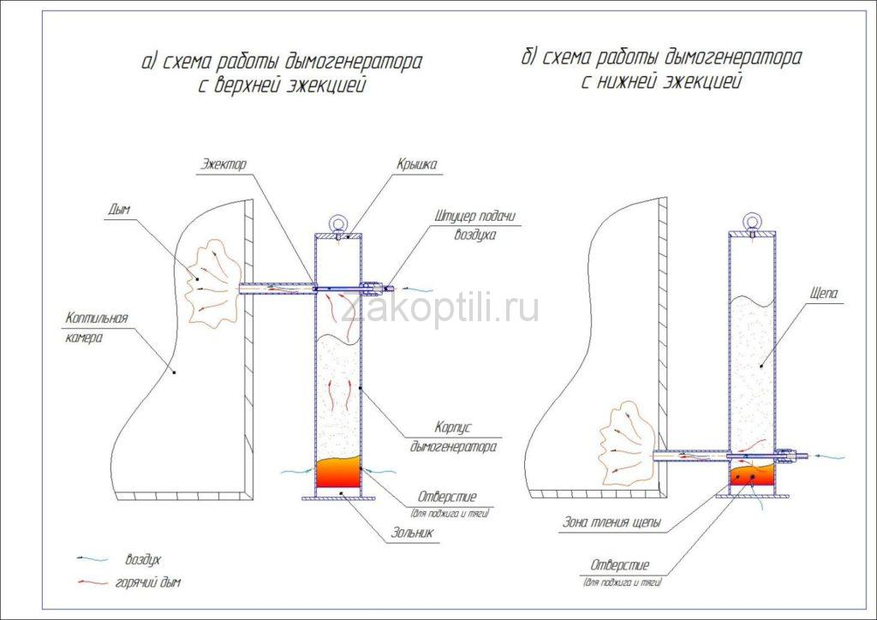

Эжектор – устройство, обеспечивающее поток дыма в коптильную камеру. Принцип эжектора заключается в следующем: поток одной среды (в данном случае воздух) в трубке создает разряжение, что обеспечивает поток и тягу для другой среды (дыма). Наглядно о принципе эжекции смотрите на схематическом чертеже ниже.

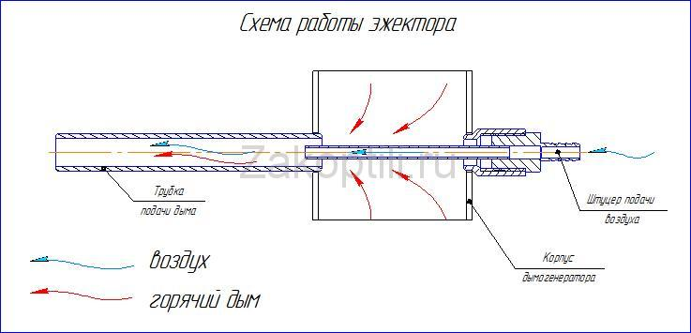

Наиболее удобным в работе считается с верхним расположением эжектора, когда направление подачи воздуха от компрессора совпадает с естественной тягой. Если компрессор перестанет работать, то щепа не прекратит тлеть. Кроме того, верхнее расположение эжектора обеспечивает автономную работу аппарата.
В конструкцию дымогенератора ДКл-7 заложен именно верхний принцип расположения эжектора.
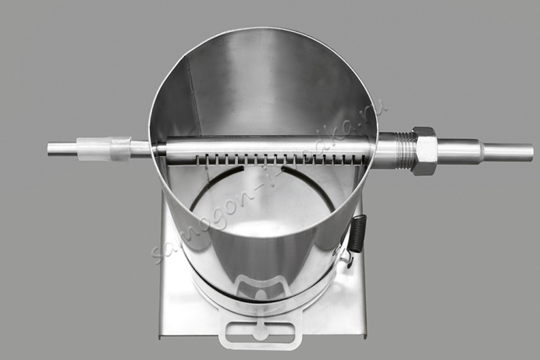

На фото ниже с подключенной коптилкой КБ-223.

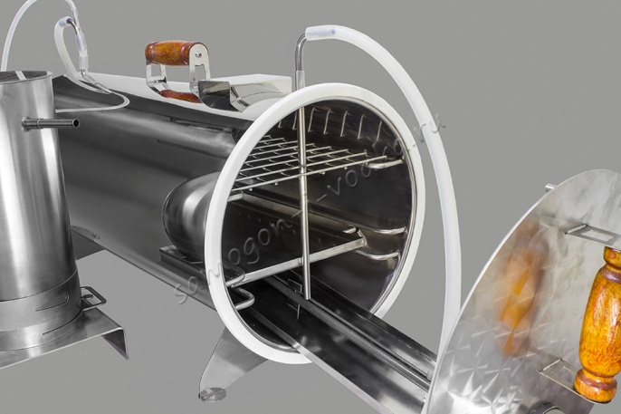

Таблица применяемости щепы для различных продуктов.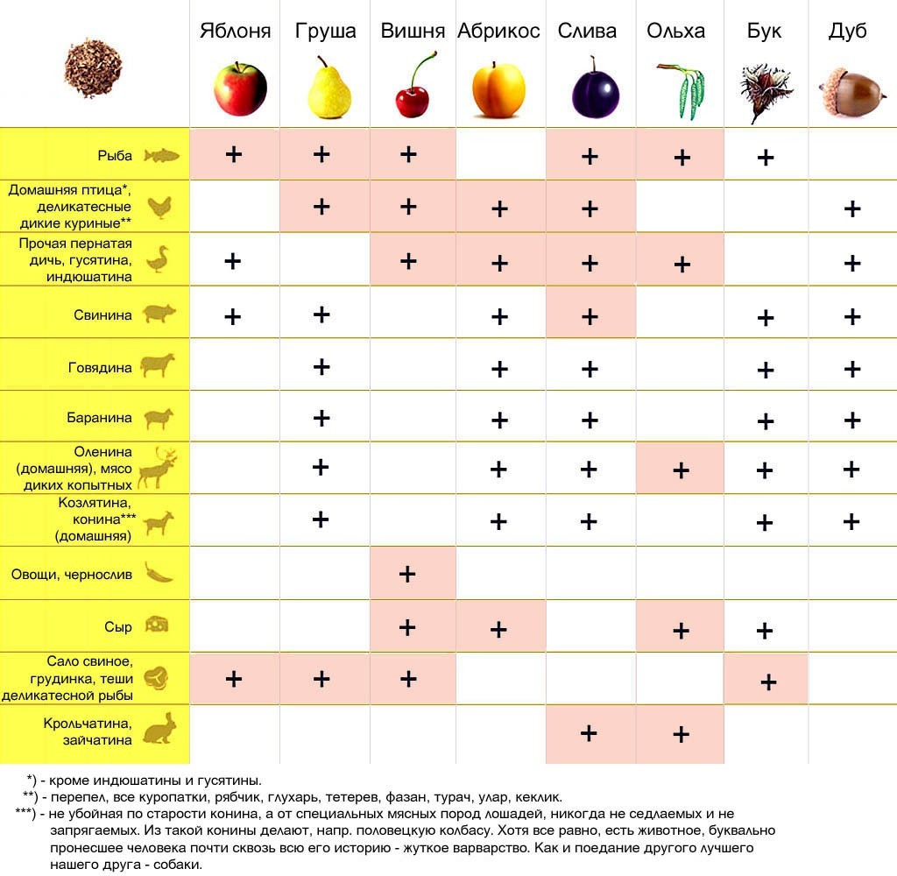

Наши конкурентные преимущества.

- Полностью разборная конструкция.

- Высокое качество изготовления.
- Конкурентная цена.
- Грамотная тех поддержка:- по телефону 8(800)333-22-37 у оператора (бесплатный звонок по России).
- на нашем сайте: https://samogon-i-vodka.ru/video/
- на форуме http://forum.homedistiller.ru/
- на канале YouTube https://www.youtube.com/user/igor223igor/videos

Преимущества домашнего копчения.

Копчености из магазина.

- Вместо настоящего дыма, продукты из магазина приобрели свой вкус с помощью химических ароматизаторов.
- В копчености из супермаркета производители обязательно добавляют немалую дозу консервантов и усилителей вкуса, чтобы продукт был пригоден в пищу долгое время.
- Вы теряете деньги. Покупая те же ребрышки в магазине, вы потратите минимум 260 рублей.
- Вы не можете проконтролировать состав и процесс изготовления.
- Копченая рыба из магазина никого не способна удивить и вряд ли станет желанным блюдом на праздничном столе.

Домашние копчености.

- Натуральные деликатесы! Без химии, консервантов и усилителей вкуса
- Дома вы сами решаете, какие ингредиенты использовать в процессе приготовления домашних деликатесов.
- Себестоимость в 3 раза ниже! А качество в 10 раз лучше! Килограмм копченых ребрышек домашнего производства обойдется вам всего в 80 рублей.
- Вы всегда уверены в высоком качестве продукта и можете изобрести свое оригинальное блюдо.
- Представьте восхищение ваших друзей, когда они попробуют копченую рыбку домашнего приготовления!
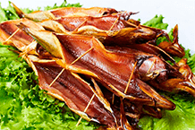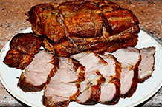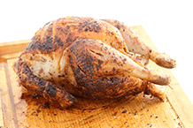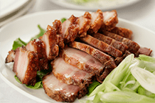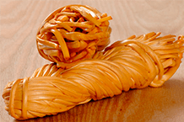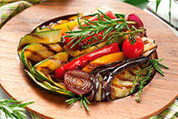

Гарантийные обязательства.
Гарантийный срок эксплуатации установки – 5 лет со дня продажи.
Гарантия не распространяется на комплектующие и сопутствующие товары (электроника, стекло, прокладки, шланги и т.д.)
В течение гарантийного срока все обнаруженные потребителем неисправности устраняются изготовителем бесплатно.
Претензии к качеству работы аппарата не принимаются, гарантийный ремонт не осуществляется в случаях:
1) несоблюдения потребителем правил эксплуатации;
2) небрежного хранения и транспортировки;
3) использования установки не по назначению;
4) если элементы изделия подвергались разборке и переделке;
5) отсутствия настоящего паспорта-руководства с указанием даты продажи.
Срок хранения (предпродажный) до момента начала эксплуатации не ограничен.
Изготовитель оставляет за собой право вносить изменения в конструкцию и комплектацию аппарата не ухудшающие его эксплуатационных характеристик без отражения их в настоящей инструкции.

Дата выпуска / Штамп ОТК:

Дымогенератор «ДКл-7»
Дата продажи / Штамп магазина

Компания «Самогон и Водка»
347900, Ростовская область, Таганрог ул. Лесная Биржа, дом 6
Бесплатный звонок по России:
8(800)333-22-37
Электронная почта: info@samogon-i-vodka.ru

Рецепты домашнего копчения.

Мужская кулинария.
Товары для копчения и жарки.
КНИГА РЕЦЕПТОВ ДОМАШНЕГО КОПЧЕНИЯ
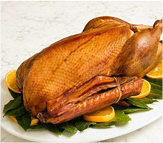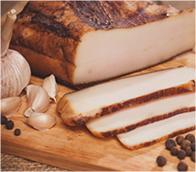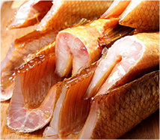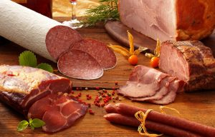

Таганрог 2017г.

Подготовка мяса и рыбы к копчению
Копчение мяса
Копчение птицы
Копчение колбас
Копчение рыбы
Копчение морепродуктов

Выбор рыбы и мяса для копчения
Кулинария - это искусство. Много способов приготовления и обработки придуманы человеком в стремлении получить разнообразные букеты вкусов. Копчение стало одним из тех способов, которые позволяют нам насладиться лоснящимся ломтиком корейки, аппетитными кусочками мяса или рыбы с едва уловимым запахом костра.
Домашняя коптильня - это возможность получить огромное удовольствие от собственноручно приготовленного балычка или рыбки. Технический прогресс максимально упростил человеку задачу и сегодня не нужно заботиться даже о заготовке дров. Коптильня позволяет осуществлять горячее копчение, холодное копчение и готовить настоящие деликатесы у себя дома. В этой коптильне используются специальные топливные брикеты, с успехом заменяющие опилки и гораздо более удобные в использовании. В процессе копчения выбор брикетов имеет ключевое значение. Разные породы дерева и создают те удивительные ароматы, которые отличают копченую пищу. позаботились о создании разнообразных топливных брикетов, куда входят яблоня, ольха, клен, карри, вишня, мескитовое дерево и брикеты со специальной смесью. Если ароматы продукта и топливного брикета подобраны гармонично, то они создадут настоящую симфонию вкуса.
При горячем копчении в домашней коптильне используется горячий дым, а при холодном копчении дым небольшой температуры. Успешное домашнее копчение зависит не только от совершенства самой коптильни, будь то газовая коптильня, коптильня для дачи или просто походная коптильня, но и от качества самого продукта.
Для копчения подходит только свежее, а не мороженое мясо, а также молодая птица. Мясо диких животных более жесткое, поэтому требует более длительной предварительной обработки. При приготовлении колбасного фарша в такое мясо обязательно добавляется свинина.
Идеально для копчения подходит рыба средней жирности. Лосось, жерех, сельдь, сиг, треска, морской окунь - отличный выбор для копчения. Нежирные продукты коптятся в основном горячим способом. Вкусными получаются килька и салака, если их закоптить при температуре 60-80 °С. Тарань, кефаль, омуль, вобла, балыки нельмы, белорыбицы, муксуна подойдут для холодного копчения. Жирный угорь тоже коптится подобным образом. Рыба, приготовленная холодным копчением, дольше хранится благодаря повышенному содержанию соли и обезвоживанию.

Подготовка мяса и рыбы к копчению

Хотя сегодня процесс домашнего копчения, особенно с коптильнями , до смешного прост, продукты все же требуют предварительной подготовки.
Что касается мяса, то при всем разнообразии рецептов общая технология подготовки мяса такова: перед копчением мясо обязательно натирается смесью из соли и пряностей для того, чтобы оно пустило сок. Пока мясо вылеживается, время от времени его нужно переворачивать. Чтобы проверить, готово ли мясо для копчения - его нужно проткнуть вилкой. Если на поверхности появилась жидкость светлого цвета и нет крови - мясо можно коптить. Если предполагается холодное копчение, то мясо или рыба заблаговременно замачиваются в слабом соляном растворе из расчета 1/3 стакана соли и 2 ч ложки сахара на 1 стакан воды. У новичков часто возникают проблемы с пропорциями. Есть отличный способ проверить качество рассола с помощью яйца. Целое яйцо опускается в раствор, охлажденный до 12-15 °С. Если соли достаточно, то яйцо не тонет, если же оно тонет, то нужно добавлять соль до тех пор, пока оно не всплывет. Окорочок, корейка, лопатка также натираются смесью из соли, сахара и специй. Это так называемая посолочная смесь, которая готовится в зависимости от рецепта. Технология предварительного посола примерно следующая: окорок густо посыпается посолочной смесью (лопатку и корейку обрабатывают меньшим количеством смеси, грудинку - только чуть-чуть). Обсыпанные куски мяса обвязываются несколькими слоями марли и укладываются в подготовленную емкость и выдерживаются там примерно две недели (плюс-минус два дня) при температуре около нуля. После этого на мясо кладется деревянный кружок и гнет, добавляется рассол. Лопатка и окорок будут готовы для копчения через 11-14 дней, для остальных продуктов достаточно быть выдержанными в рассоле 3-6 дней. Куриное мясо перед копчением достаточно замочить на 12 часов.
Мясо коптится не только целыми тушками, но и кусочками. Подготовленное для копчения мясо предварительно нарезается на куски, средняя толщина для которых 3-4 см. Мясо натирается солью и специями, после чего в подвешенном виде оно также просушивается до двух суток.
Рыбу можно коптить свежей. Мелкую рыбу в этом случае не потрошат и не чистят, у крупной рыбы потроха удаляют, натирают солью (снаружи и внутри), заправляют в нее смесь из любой пряной зелени и закладывают в коптильню. Если рыба очень крупная, она режется на пласты по позвоночнику; голову, хвост и плавники можно отделить.
Рыба, в среднем, должна лежать в рассоле от нескольких часов до двух суток. После того, как рыба достается из рассола, она обмывается холодной водой и тщательно вытирается. Затем подготовленный продукт вывешивается на крюк для просушки. Рыба вешается вниз головой. Так она висит до двух суток. Идеальным место для просушки является хорошо проветриваемое помещение (сарай или навес), где много воздуха, но нет доступа для прямых солнечных лучей. Сроки подвяливания рыбы различаются, в зависимости от рецептов, но минимум одного часа обычно бывает достаточно, чтобы вся жидкость с рыбы стекла и можно было приступить к копчению. Если для копчения берется скумбрия, ставрида, зубатка, камбала или другая очень жирная рыба, то ее после просаливания желательно завернуть на сутки в пищевую кальку. Общеизвестно, что мелкая рыба просаливается быстрее, а крупная - медленнее.
Точное время копчения зависит от конструкции и типа коптильни. Холодное копчение занимает больше времени, чем горячее копчение. Процесс горячего копчения в среднем занимает несколько часов. Продукты получаются очень сочными и ароматными, потому что при горячем копчении теряется минимум влаги. При холодном копчении продукты получаются по суше.

Копчение мяса

Горячее копчение
Грудинка «Остренькая»
5 кг грудинки, 4 ст ложки сладкого кетчупа, 3 ст ложки домашнего уксуса, 1 ст ложка смеси перцев, 1,5 ст ложки соли, 3 крупных зубчика чеснока
Ингредиенты смешиваются, чеснок измельчается и добавляется в маринад. В получившемся маринаде мясо выдерживается около полусуток под гнетом при низкой температуре (3-5°С).
Затем грудинка обсушивается и отправляется в коптильню. Такая грудинка коптится способом горячего копчения около 6 часов при температуре 80°С. Рекомендуется использовать брикеты «Дуб».
Грудинка подается в виде нарезки с горчичным или сметанным соусом.

Грудиночка
2 кг грудинки, 1 л воды, 3 ч ложки сахара, 3 ст ложки соли
Вода доводится до кипения и в нее добавляется сахар и соль. Рассол снова доводится до кипения, после чего остужается до комнатной температуры. Мясо в этом рассоле нужно выдержать около 2 суток при низкой температуре (3-5°С). Затем мясо вывешивается для просушки на 12 часов в прохладном хорошо проветриваемом помещении.
Мясо обрабатывается в коптильне горячим копчением при температуре 110 °С 3 часа, а затем дополнительно подваривается в кипятке. При копчении грудиночки «Иркутской» рекомендуется использовать брикеты «Ольха».
Такое мясо хранится несколько дней, но вкус у него просто удивительный. Мясо подается с любыми соусами как мясная закуска.

Окорок
5 кг свиного или говяжьего окорока, 1 стакан соли
Окорок густо натирается солью и выдерживается 6-7 часов. Затем его следует вымочить в воде: такое вымачивание длится до трех часов. Вымоченный окорок просушивается на сквозняке.
Затем окорок обрабатывается в коптильне горячим дымом в течение 12 часов при температуре 45-60°С. При этом рекомендуется использовать брикеты «Дуб» или «Клен». Когда корочка окорока приобрела коричнево-желтоватый оттенок и выглядит хорошо подсушенной, это значит - окорок готов!
Такой окорок предназначен для последующей варки или запекания. Он подается с картофельным гарниром.

Свиное филе
5 кг свиного филе, 5 л воды, 1 кг соли, 2 ст ложки сахара, 1/3 ч ложка селитры*
Филе получается из самых лучших кусочков мяса - это хороший повод для создания кулинарных изысков, особенно когда есть домашняя коптильня. Свиное филе предварительно вымачивается в рассоле, который готовится путем растворения в воде соли, сахара и селитры. Филе выдерживается в рассоле 1 неделю при низкой температуре, затем тщательно промывается в холодной воде, после чего вывешивается для просушки и обтирается натуральной тканью. Перед копчением кусок филе необходимо перевязать шпагатом.
Свиное филе коптится горячим способом в коптильне до бурого цвета (примерно 4 часа), при этом рекомендуется использовать брикеты «Дуб». Готовое филе заворачивается в марлю или бумагу и хранится в прохладном месте.
Филе отлично сочетается с овощными гарнирами и зеленью.
*Селитра (соль азотной кислоты) действительно применяется в пищевом производстве, потому что является неплохим консервантом и помогает мясу сохранить цвет в процессе термообработки. Однако селитру нужно использовать с особой осторожностью - безусловно, она должна быть пищевой и хорошо очищенной. Ошибки в дозировке могут превратить пищу в яд.

Рулетик из грудинки «Оригинальный»
5 кг свиной грудинки, 5 л воды, 1 стакан соли, 5 крупных зубчиков чеснока, 1 ст ложка сахара, 1 ст ложка красного перца, ½ ст ложки душистого перца
Грудная часть отлично подходит для приготовления копченого рулетика. Освобожденное от костей мясо помещается в рассол на 7 дней. Обычный рассол, приготовленный из воды и соли, необходимо прокипятить несколько минут, охладить и только потом в него можно закладывать мясо. После вымачивания в рассоле мясо промывается в холодной воде и обсушивается с помощью натуральной ткани. Затем пласт мяса необходимо натереть смесью из толченого чеснока, красного и душистого перца, скрутить рулет и перевязать шпагатом. Расстояние между витками не следует делать больше 3 см.
Горячим способом рулет коптится в коптильне до приобретения бурого цвета 3 часа. Рекомендуется использовать брикеты «Мескитовое дерево».
Рулетик «Оригинальный» подается к столу с зеленью и сыром.
Холодное копчение
Окорок «Охотничий»
5 кг свиного окорока, 1 стакан соли, 1 ст ложка сахара, ½ стакана лимонного сока, 1 ч ложка душистого перца, специи «Универсальная смесь»
Окорок натирается смесью соли, сахара и специй, вылеживается в прохладном месте под гнетом 6-8 часов. Обмывается холодной водой, высушивается и натирается лимонным соком.
Сырокопченый окорок долго хранится. Для этого его нужно закоптить холодным способом в коптильне, используя брикеты «Карри». Время копчения составляет от 4 до 6 часов, температура при этом составляет 30°С. После копчения окорок подвешивается в сухом прохладном месте (1-4°С) примерно на месяц - это время нужно ему для подсыхания. Готовый окорок напоминает на вкус сырокопченую ветчину.
Окорок подается в виде мясной нарезки или служит ингредиентом для горячих блюд.

Ветчина «Монастырская»
5 кг мяса, 1 ст ложка сахара, 1 ч ложка селитры, 1 стакан соли, ½ ст ложки красного перца
Для этого блюда подходят задние и передние говяжьи ноги. Общеизвестно, что мясо начинает портиться около костей, поэтому ноги обрабатываются двумя способами. В первом случае кости удаляются так, чтобы хрящи остались на месте; во втором - мясо аккуратно отделяется от костей деревянной лопаткой и промежуток заполняется солью.
Теперь мясо можно засолить. Для сухого засола готовится смесь из сахара и селитры. Мясо сначала натирается этой смесью, а затем солью. Мясо выкладывается в деревянную емкость. Сверху его нужно густо посыпать солью, чтобы предотвратить доступ воздуха. В таком виде мясо выдерживается около двух недель при низкой температуре (2-4°С).
Сухой засол можно заменить рассолом. Он готовится из смеси: 2 ст ложки сахара, 1 ст ложка селитры, полтора килограмма соли в расчете на ведро воды. Рассол доводят до кипения и варят 10 мин. В процессе варки появляется пена, которую необходимо снимать. Готовый раствор необходимо охладить. Мясо, положенное в деревянную емкость, придавливается деревянной крышкой и заливается рассолом. В рассоле окорок выдерживается неделю. После вымачивания в рассоле мясо вымачивается в холодной воде несколько суток. Воду необходимо периодически менять.
После вымачивания в воде, мясо подвешивается на час, стекает, закладывается в коптильню и коптится при температуре 30°С в течение 8 часов. В готовом виде ветчина имеет коричнево-красный оттенок. Ветчина приобретет особо тонкий аромат, если для ее копчения использовать топливные брикеты «Клен» или «Ольха».
Готовая ветчина обсыпается красным перцем, заворачивается в пергаментную бумагу и хранится в подвешенном виде в прохладном месте.
Ветчина «Монастырская» подается с лимоном, горчичным соусом и зеленью.
Сальцо «Деревенское»
5 кг свиного сала, 1 стакан соли, 2 ст ложки (неполных) красного перца
Отличное сало получается как из спинной, так и из грудной части туши. Предварительно сало необходимо просолить. Нарезанное пластами сало густо натирается солью и по шкурке и по внутренней поверхности. Натертые пласты укладываются в банку или любую другую походящую емкость. Сало укладывается так, чтобы шкурка оказалась внизу. Образовавшиеся пустоты в емкости можно заполнить мелкими обрезками и солью. Через три недели сало подходит и его можно коптить. Соль счищается, сало тщательно промывается в холодной воде Сало коптится в коптильне при 30°С в течение 4-5 часов, при этом рекомендуется использовать брикеты «Ольха». Готовое сало имеет приятный золотисто-бурый цвет.
Готовые куски желательно натереть красным перцем, который придает остроты и делает сало еще более мягким и нежным. Хранится такое сало в прохладном месте, используется как закуска и для приготовления различных блюд.

Копчение птицы

Горячее копчение
Птица копченая по-домашнему «Фаул»
Для этого рецепта подойдет тушка домашней утки или гуся (2-3 кг). На 1 л жидкости потребуется полстакана соли, 1 ст ложка сахара, по ¼ ч ложки гвоздики, корицы и перца, 1-2 лавровых листа
Птица ощипывается и потрошится, промывается водой, затем тушку следует обильно натереть солью, положить в закрытую посуду и поместить на несколько дней в холодное место.
После этого птицу нужно подержать еще несколько дней в специальном отваре. Готовится так: в воду добавляется соль, сахар, гвоздика, молотая корица, смесь из перцев, либо молотый душистый перец, лавровый лист. Соль, сахар и специи добавляются в кипяток. Раствор повторно доводится до кипения и затем охлаждается. Полученным раствором нужно залить тушки птицы и перемешать так, чтобы соль, которая находилась на птице, полностью растворилась. В рассоле птица выдерживается на холоде 3 дня. Вымоченные тушки птицы вывешиваются на несколько часов для просушки, а затем отправляются в коптильню на 15 часов. Для приготовления птицы «Фаул» в коптильне отлично подойдут брикеты «Яблоня» и «Вишня».
В течение первого этапа копчения температура должна составлять 80°С, в конце копчения ее можно понизить до 60°С. Копченая птица «Фаул», приготовленная в коптильне может хранится до 6 месяцев при низкой температуре.
Птица подается с бульоном и вареным яйцом.

Птица копченая «Старосветская»
Для этого блюда подойдет тушка курицы, утки, гуся или индейки. 1,5-2 кг мяса птицы, ½ ст ложки соли, ½ ч ложки измельченной корицы и имбиря, 1 ч ложка сахара, 3 зубчика измельченного чеснока, 2/5 ст ложки столового уксуса
Тушку помыть и разрезать на 2 части по позвоночнику. Затем половинки тушки следует немного отбить деревянным молотком, чтобы они стали более плоскими. Отбитые тушки вывешиваются в холодном помещении на 5-6 суток. Это необходимо для того, чтобы мясо копченой птицы получилось более нежным.
После выдержки на холоде мясо необходимо выдержать на холоде. Этот рассол не кипятится. В уже кипяченую теплую воду добавляются соль, корица, имбирь, сахар, чеснок, уксуса. По желанию можно добавить черный и душистый перец, сушеный базилик.
В приготовленном рассоле полутушки птицы замачиваются в прохладном месте на 48 часов. Во время вымачивания полутушки нужно несколько раз переложить в емкости так, чтобы нижние куски мяса оказывались вверху, а верхние внизу. Если куриное мясо нежирное - можно нашпиговать его салом.
Вымоченные в рассоле полутушки вывешиваются для стекания. Рассол выливать не нужно - он пригодится при копчении.
В начале копчения мясо птицы обрабатывается в коптильне при температуре 70-80°С. За период копчения полутушки следует несколько раз обмакнуть в оставшийся рассол. Коптить следует до тех пор, пока с мяса не начнет свободно отделяться блестящая корочка (4-5 часов). При копчении птицы «Старосветской» в коптильне рекомендуется использовать брикеты «Клен».
Птица подается с овощами, картофельным гарниром или соусами.

Птица копченая «Смоки»
Тушка птицы весом 1,5-2 кг, 200г соли, 1 ч ложка сахара, 4 лавровых листа, ¼ ч ложки тмина, ¼ ч ложки черного перца, 1 ст ложка лимонного сока, ½ ч ложки кориандра, ½ ч ложки имбиря
Птица заливается рассолом (1 стакан соли на 1 л воды) и настаивается под гнетом в прохладном месте 3-4 дня (температура должна быть в пределах 1-4°С). Тушка вытирается, натирается изнутри лимонным соком, натирается снаружи и изнутри смесью из специй, после чего закладывается в коптильню. «Смоки», как и любая другая птица, коптится в подвешенном состоянии ногами вверх.
Птица коптится при температуре 70°С в течение 6-7 часов с использованием брикетов «Клен» или «Дуб».
Птица гарнируется овощами, зеленью, горчицей.

Курица копченая «По-крестьянски»
Тушка курицы 1,5-2 кг, 1 ст ложка соли, ½ ч ложки сахара, 6 зубчиков чеснока, приправа универсальная «К мясу», 7-8 лавровых листов
Курица потрошится, тщательно промывается. Зубчики чеснока очищаются, нарезаются тонкими пластинками и «загоняются» под кожу курице. Снаружи и изнутри курица натирается смесью из соли, сахара и специй. Курица перекладывается лавровым листом, заворачивается в фольгу и убирается в прохладное место на 24 часа (температура должна быть в пределах 2-4°С).
Коптить курицу следует в коптильне следует горячим способом 1,5-2 часа при температуре 80°С. При этом рекомендуется использовать брикеты «Дуб» или «Вишня».
Птица «По-крестьянски» подается со сметаной, картофелем и рубленой зеленью.

Холодное копчение

Птица копченая в отрубях «Остренькая»
На 1 кг мяса: 1 ст ложка соли, 200 г отрубей, 1 ст ложка лимонного сока, ½ ч ложка красного перца
Тщательно промытую и выпотрошенную птицу положить под гнет на 48 часов в прохладном месте (2-4°С), предварительно натерев ее соком лимона. Перед копчением мясо нужно заблаговременно обвалять в смеси отрубей и перца. При этом птица должна быть густо обвалена как снаружи, так и изнутри.
Коптить птицу в коптильне следует холодным способом (30°С) в течение 7 часов. При копчении рекомендуется использовать брикеты «Дуб», «Клен» или «Вишня».
Птица «Остренькая» подается с маринованными и солеными овощами, грибами.

Копчение колбас

Холодное копчение

Колбаса холодного копчения «Отрадная»
Для колбас готовится, прежде всего, мясное сырье. Из 4 кг говядины, 3 кг нежирной свинины и 3 кг шпика выходит 10 кг хорошего мясного сырья. На это количество мяса нужно 2 стакана соли, 3 ст ложки сахара, 1 ст ложка черного перца и 1 ч ложка (неполная) селитры
Сырье для домашних копченых колбас должно быть обязательно свежим, а при их приготовлении необходимо особенно тщательно следить за частотой посуды и процедурой приготовления, потому что домашние колбасы не проходят предварительную тепловую обработку. Мясо предварительно просаливается сухим посолом и выдерживается на холоде 5 суток. Затем из него готовится фарш, который тщательно вымешивается с сахаром, перцем и селитрой. В широкой посуде фарш распределяется слоем 10 см и выдерживается на холоде еще двое суток. После этого фарш плотно забивается в кишки. Необходимо избегать образования воздушных пузырей под колбасной оболочкой, если же они появились их нужно проткнуть иголкой. Перевязанные колбасные коляски вывешиваются на 1 неделю для просушивания при низкой температуре (не более 5°С).
Колбаса коптится холодным способом в коптильне до 12 часов при использовании брикетов «Вишня». Колбаса должна приобрести яркий красный цвет и упругость при нажатии. Затем готовая копченая колбаса месяц выдерживается в сухом прохладном месте.
Колбаса подается к столу как мясной деликатес.

Колбаска охотничья «С дымком»
1 кг мяса, ½ ст ложки соли, 4-5 зубчиков чеснока, 2 лавровых листа, 100 г шпига, ½ ч ложки картофельного крахмала, ½ ч ложки молотого перца и тмина, ¼ часть измельченного мускатного ореха, ¼ ч ложки имбиря, 50 г водки
Эта колбаска готовится из разных сортов мяса и чем их больше, тем интереснее получится вкус колбасы. Особенно это рецепт хорош для охотников, потому что для приготовления этой колбасы отлично подходит мясо оленя, кабана или лося. При выборе мяса для колбасы нужно иметь в виду, что мясо диких животных лучше смешать со свининой.

Мясо нарезается кубиками и выкладывается на деревянной поверхности в хорошо проветриваемом прохладном помещении. Периодически мясные кусочки переворачиваются и перемешиваются. В таком виде мясные кусочки выдерживаются 3 дня. Мясо кабана или лося выдерживается до 1 недели. После проветривания мясные кусочки перекручиваются на фарш вместе с чесноком и лаврушкой. Чтобы мясо получилось нежным, в фарш добавляется шпиг. Мясо, прокрученное через мясорубку несколько раз, получается еще более нежным.
Прокрученный фарш перекладывается в подходящую емкость, где смешивается с картофельным крахмалом, черным перцем, тмином, мускатным орехом, имбирем и солью. Соль добавляется по вкусу. В качестве домашнего консерванта в данном рецепте применяется водка. Водка добавляется в фарш, заменяя при этом воду.
После тщательного многократного перемешивания фарш при помощи шприца забивается в кишку, концы колбасок туго перевязываются.
В коптильне коляски колбасы располагаются так, чтобы они не соприкасались друг с другом. В начале копчения колбаски интенсивно прогревают, а потом коптят холодным способом в коптильне около 7-8 часов. Желательно использовать брикеты «Ольха». Колбаса готова, когда она становится твердой на ощупь.
Колбаса подается с отварным картофелем, зеленью и чесноком.

Копчение рыбы

Горячее копчение

Копченая рыбка «Матерый рыбак»
1 кг рыбы, 1 ст ложка соли
Сначала от хребта по направлению к брюшку делаются косые надрезы. Достаточно нескольких надрезов для того, чтобы рыбка лучше прокоптилась. Затем рыба натирается солью. Подготовленную рыбу нанизывают вниз головой на расщепленные сверху деревянные лучины. Для лучины желательно использовать твердое дерево, например лиственницу, яблоню или дуб. Если рыба крупная, то ее разрезают на части среднего размера. Кусочки, приготовленные на лучинах, тоже очень вкусны.
Рыба помещается в разогретую до 100 °С коптильню на 3-4 часа. Если рыба удалась, мякоть хорошо отделяется от чешуи. При копчении рекомендуется использовать брикеты «Яблоня», «Вишня».
Такую рыбку лучше есть сразу из печи с острым соусом и зеленью!

Копченая рыба «Пряный Посейдон»
1 кг рыбы, 1 ст ложка соли, 1 ч ложки гвоздики, 1 ч ложка душистого перца, ½ ч ложки тмина. Для даyного рецепта подходит окунь, карп, треска, лещ или угорь.
Выпотрошенную, но нечищеную рыбу натирают солью. На каждый кг рыбы приходится 1 ст ложка соли. На несколько часов рыба остается в прохладном месте для просаливания. Перед закладкой в коптильню рыба промывается водой, вытирается насухо натуральной тканью и вывешивается на 2 часа для просушивания. В брюшко закладываются специи: гвоздика, душистый перец, тмин либо рубленая свежая зелень (укроп, петрушка) в зависимости от сезона.
Рыба коптится горячим копчением в коптильне 1-3 часа при температуре 90-100 °С с использованием брикетов «Ольха». Готовая рыба приобретает коричнево-золотистый оттенок.
Рыба служит прекрасным дополнением к овощному или рисовому гарниру.

Копченый лосось «Деликатесный»
1 кг рыбы, 1,5 ст ложки соли, 1 ч ложка сахара, ½ ч ложки душистого перца, 100 г рубленого укропа
Выпотрошенная рыба натирается солью изнутри и снаружи. Хвост и голова отделяются. Вдоль спины делается продольный разрез, и мясо отделяется от ребер и позвоночника. Мясо рыбы обсыпается смесью из сахара, перца, соли и укропа (использовать можно как свежий, так и сухой укроп). Половинки рыбы укладываются под гнет на сутки.
Коптить рыбу нужно в коптильне при температуре 80-90 °С в течение 2 часов, температура должна снизиться до 50 °С. Рекомендуется использовать брикеты «Вишня».
Лосось подается в рыбной нарезке либо на бутербродах со сливочным маслом.

Рыба горячего копчения «Застольная»
1 кг рыбы (например, скумбрии), 100 г соли, 25 г сахара, 1 ст ложка лимонного сока, специи «Приправа для рыбы»
Рыба освобождается от чешуи (если необходимо) и потрошится. Если рыба крупная (больше 500 г), то разрезается на куски среднего размера. Куски рыбы натираются солью и вылеживаются при температуре 1-5°С до 12 часов. Подвяленные куски рыбы обмываются от соли, натираются лимонным соком и просушиваются в проветриваемом помещении 24 часа при такой же низкой температуре. Рыба натирается смесью из сахара и специй, после чего закладывается в коптильню
Рыба коптится с использованием брикета «Клен» при температуре 80°С 4 часа.
Рыба гарнируется овощным салатом.

Холодное копчение

Копченая щука «Матушкин обед»
1 кг щуки, 1 ч ложка приправы для рыбы, 1 ст ложка соли
Щука освобождается от чешуи и потрошится. Если рыба очень крупная - нарезать щуку крупными кусками и густо натереть солью. Перед непосредственным копчением щука вылеживается двое суток в прохладном месте. На рыбе делаются глубокие продольные разрезы, после чего щука натирается специями, перемешанными с сахаром.
Щуку коптят холодным копчением (30°С) в коптильне 7-8 часов с использованием брикетов «Клен» или «Ольха».
Рекомендуется приправить щуку «Матушкин обед» сметаной или майонезом.

Копчение морепродуктов

Горячее копчение

Мидии копченые «Океанские»
500 г свежих мидий, 1 ст ложка соли, 2 лавровых листа, цедра ½ лимона, 1 ч ложка черного перца, 100 г оливкового масла, 4 зубчика чеснока, пучок укропа
Мидии предварительно отвариваются. Готовить их следует под крышкой на сильном огне с добавлением лаврового листа, цедры лимона и черного перца до тех пор, пока не откроются раковины. Затем одну створку раковины рекомендуется убрать, хотя можно оставить и обе створки. Предварительно каждую мидию следует полить небольшим количеством оливкового масла.
Готовые копченые мидии заливаются смесью из оливкового масла, смешанного с измельченным чесноком, рубленым укропом, петрушкой или любой другой зеленью по вкусу. Заливка получится немного более острой, если добавить туда щепотку черного перца и лимонной кислоты.
Время копчения мидий горячим способом (90°С) составляет 15 мин. Готовить мидии в печи рекомендуется с использованием брикета «Специальная смесь».
Подавать мидии «Океанские» рекомендуется с вареным картофелем.

Ракушечки «Оригинальные»
15 устриц, 3 стакана воды, 1 ст ложка соли, несколько горошин черного перца, цедра и сок половинки лимона, 4 зубчика чеснока, 1 небольшая луковица, 2 ст ложки оливкового масла
Устрицы заливаются холодной водой, добавить туда черный перец, цедру и сок лимона, а также мелко нарубленную луковицу. Устрицы доводятся до кипения на медленном огне. Затем вода сливается и устрицы остужаются. Створки остывших раковин необходимо открыть ножом так, чтобы все содержимое оказалось на одной створке. После этого устрицы следует полить оливковым маслом с добавленным в него измельченным чесноком и соком лимона.
Коптить устрицы в коптильне следует 10 мин горячим способом (90°С) при использовании брикета «Ольха».
Блюдо подается с белым вином.

Копченые креветки «Морская карусель»
500 г креветок, 1 ст ложка соли, 100 г сливочного масла Предварительно креветки смазываются сливочным маслом и коптятся горячим способом при 80°С. В зависимости от размеров креветок время копчения может составлять один или два часа. Креветки считаются готовыми, если их мякоть немного твердые на ощупь.
После копчения в коптильне креветок следует еще раз смазать маслом.
Рекомендуется использовать брикет «Клен», «Ольха» или «Специальная смесь».
Приготовленные горячим способом креветки сразу же подаются на стол. Отличным дополнением к блюду служат соленые сухарики и крекеры.

Копченые кальмары «Карамба»
500 г кальмаров, 1 ч ложка универсальной приправы, ½ ч ложки сахара, 1 ст ложка соли
Кальмары предварительно отвариваются в течение 10 мин в кипящей чуть подсоленной воде. Нарезаются крупными кольцами, вываливаются в заранее перемешанных специях, сахаре и соли.
Коптить кальмаров в коптильне следует 20 мин горячим способом (90°С) при использовании брикета «Ольха».
Кальмары подаются с белыми и игристыми винами.

Таганрог 2017г. Игорь Шульман

Компания «Самогон и Водка»
347900, Ростовская область, Таганрог ул. Лесная Биржа, дом 6
Бесплатный звонок по России:
8(800)333-22-37
Электронная почта: info@samogon-i-vodka.ru

Для Ваших заметок:

